Fórmulas a utilizar el día de Hoy
- Abril el archivo Filtros.xls
- Seleccione el rango Hoja2!a2:b6
- Haga clic en el cuadro de nombres y escriba: Precio
- Finalmente presione [Enter]
- En la celda Hoja1!E2 escriba la siguiente fórmula:
=BUSCARV(C2,PRECIO,2,0)
Comentario: Esta fórmula busca el contenido de la celda C2 en la tabla PRECIO y extrae los valores de la columna2 (de la misma TABLA precio). El 0 indica búsqueda exacta
- Copie la fórmula hacia el resto de la lista
- En la celda Hoja1!F2 escriba la siguiente fórmula:
=SI(B2=”Norte”,15%*E2,8%*E2)
Comentario: Esta fórmula verifica si la celda B2 es igual a la palabra Norte, SI ES VERDAD entonces calcula el 15% de E2 de lo contrario, calcula el 8% de E2.
- En la celda Hoja1!G2 escriba la siguiente fórmula:
=e2-f2
- En la celda Hoja1!i2
=Promedio(D2,H2)
- En la celda Hoja1!J2
=SI(i2>=12,”Aprobado”,”Desaprobado”)
Comentario: Esta fórmula comprueba si la nota obtenida(I2) es mayor o igual que 12, si esto es VERDADERO entonces coloca el texto APROBADO de lo contrario DESAPROBADO.
- Seleccione el rango Hoja4!A4:B7. Y ASIGNE EL Nombre: COMISIONES
- En la celda Hoja4!H12
=BUSCARV(B12,COMISIONES,2,0)*g12
Comentario: esta expresión busca el contenido de la celda B12 en la tabla comisiones (Hoja4!a4:b7) y luego extrae el dato de la columna2. el resultado lo multiplica por la celda g12 (cantidad de vehículos)

Ordenando el listado
- haga clic en la celda hoja1!A2 y luego haga clic en el botón (Ficha:Datos, Grupo: Ordenar y Filtrar)
Comentario: Observe que la lista esta ordenada de acuerdo al nombre del alumno
- Ahora haga clic en la celda B5 y luego haga clic en el botón
Comentario: Observe que la lista esta ordenada en orden descendente de acuerdo a la región. NO es necesario seleccionar toda la lista, Excel lo hace por Ud.
- Ahora utilice de la ficha: Datos haga clic en 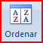 del grupo Ordenar y Filtrar.
Luego elija 3 niveles.
Por ejemplo:
1er Nivel : Por Región (por valores) de la A a Z
2do Nivel: por Curso (por valores) de la A a Z
3er Nivel: por Nota (según valores) de mayor a menor
¿Quién aparece en primer lugar y que curso estudia?................

Activando los autofiltros
- Ficha: Datos, hacer clic en  Filtros
- Observe los símbolos que aparecen en cada encabezado
- Pruebe a desplegar alguno de ellos
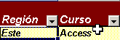
Ejemplo: Haga clic en el botón de filtro de Región y desactive
[ ] (Seleccionar Todo) y luego active [ ] Este. Observe la lista
Ahora despliegue el botón de filtro de Curso y desactive
[ ] (Seleccionar Todo) y luego active [ ] Access.
¿Cuántos cumplen las dos condiciones?..........................
- Ficha: Datos, hacer clic en borrar Filtro
- Observe que el listado muestra todos los registros (sin desactivar los autofiltros)
- Escriba las siguientes expresiones: En la celda a103
=SUBTOTALES(3,A2:A101)
”Esta función CONTARA(3) las celdas visibles del rango A2:A101”
Es decir nos va a contar cuantos registros cumplen el filtro
- En la celda c103 escriba: =subtotales(9,g2:g101)

“Esta función SUMA(9)las celdas visibles del rango G2:G101”
Responda a las siguientes preguntas:
- ¿Cuántos alumnos de la región Sur están matriculados en Windows?........
- ¿Cuántos alumnos de la región Norte aprobaron el curso de Excel?......
- ¿Cuánto pagaron los alumnos aprobados del curso de Word?..........
- ¿Cuántos alumnos empiezan su nombre con la letra F?.............

Comando SUBTOTALES
Ahora veremos cuanto se recaudó por cada región:
- Quite los filtros y ordene la lista de acuerdo a la región
- De la ficha: Datos elija 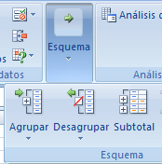Subtotal y llene la siguiente ventana:
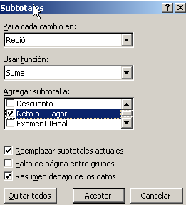
- haga clic en [Aceptar] y luego haga clic en el botón de Esquema [2]
este debe ser el resultado
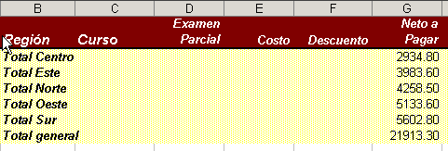
Nota: para regresar el listado a su forma anterior puede ir al menú datos-subtotales y haga clic en el botón [Quitar Todos]
- En la hoja Clientes calcule la comisión como 7% del Saldo. Luego use la función Si para calcular el pago por Movilidad como 5% del Saldo si procede de Perú y 3 % en los demás casos.

Responda las siguientes preguntas:
- ¿Cuántos son de España?........
- ¿A cuanto asciende el total de Saldos de los contactos de Perú?.......
- ¿Cuántos contactos pertenecen a la Zonal Norte y a la categ. B?...
- ¿Cuál es el total de comisiones que se pagó a los de la categ. C?...
- Use el comando Subtotales y muestre el total de saldos por Zonal
¿Qué Zonal tiene el mayor Total de saldos?...........

Grabe su libro y cierre el trabajo.

